Il versamento della cedolare
a partire dal 2012

A partire dal periodo d’imposta
2012, l’acconto della cedolare secca
andrà versato - sempre che risulti superiore
a 51,65 euro, altrimenti l’imposta è pagata direttamente a saldo - nella misura del 95% dell’imposta dovuta per l’anno precedente.
Unica soluzione entro il 30 novembre
di ciascun anno, se l’importo è inferiore a
257,52 euro; due rate, invece, se l’acconto
dovuto è almeno pari a 257,52 euro:
il 40% entro il 16 giugno (ovvero entro
il 16 luglio con la maggiorazione dello 0,40)
e il restante 60% entro il 30 novembre.
La prima rata può essere versata ratealmente,
pagando gli interessi al tasso annuale del 4%.
Per quanto riguarda il versamento del saldo, si applicano le stesse modalità previste per il
saldo IRPEF. Quindi, scadenza al 16 giugno
(o 16 luglio con lo 0,40% in più), possibilità
di rateizzare l’importo e anche di compensarlo
con eventuali crediti vantati.

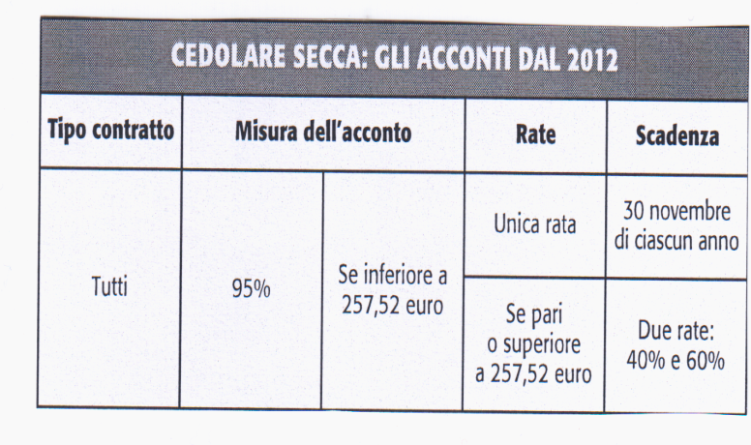

Per la liquidazione, l’accertamento, la
riscossione, i rimborsi, le sanzioni, gli interessi
e il contenzioso connessi all’applicazione della cedolare secca, si applicano le stesse norme in
vigore per le imposte sui redditi.

I MODELLI PER REGISTRARE ED OPTARE

Premesso che la registrazione del
contratto può ancora essere effettuata,
anche volendo applicare la cedolare
secca, utilizzando il Modello cartaceo
( Mod. 69), per effettuare la registrazione
telematica del contratto di
locazione di beni immobili ad uso abitativo
e relative pertinenze, e per esercitare
contestualmente l’opzione per
l’applicazione della cedolare secca, va
utilizzato il modello S.I.R.I.A, disponibile
sul sito www.agenziaentrate.it. La
registrazione telematica da il vantaggio
di non doversi recare presso gli
Uffici delle Entrate che, tra l’altro, sono
posizionati soltanto dei capoluoghi
di Provincia.
Il modello telematico può essere
presentato direttamente dal locatore
(che, per farlo, deve essere in possesso
del codice pin per l’accesso ai servizi telematici
dell’Amministrazione fiscale) o tramite
un intermediario abilitato. Il termine
è quello previsto per la registrazione del
contratto di locazione, quindi entro 30 giorni dalla data di stipula ovvero, se anteriore, entro 30
giorni dalla data di decorrenza.
Il modello S.I.R.I.A., però, non può
essere adoperato in tutte le circostanze,
ma nelle fattispecie più semplici
che, comunque, rappresentano la stragrande
maggioranza dei casi. Per il suo
utilizzo è infatti richiesto che il contratto
di locazione presenti le seguenti caratteristiche:

􀀀 numero di locatori non superiore a tre;

􀀀 numero di conduttori non superiore a tre;

􀀀 tutti i locatori esercitano l’opzione
per la cedolare secca in relazione alla
propria quota di possesso;

􀀀 una sola unità abitativa e un numero
di pertinenze non superiore a tre;

􀀀 tutti gli immobili devono essere
censiti con attribuzione di rendita;

􀀀 contiene esclusivamente la disciplina
del rapporto di locazione (non
comprende, pertanto, ulteriori pattuizioni).
.


